Кинопрокатная компания «ПРОвзгляд» фильм
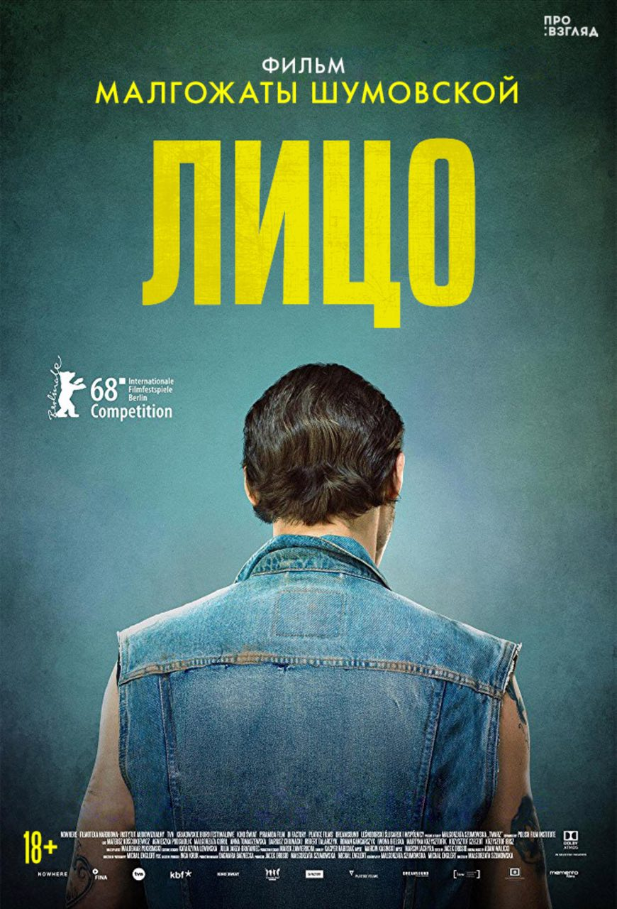
«ЛИЦО»
Режиссер: Малгожата Шумовска
Сценарий: Малгожата Шумовска и Михал Энглерт

Жанр: драма
Страна: Польша
Хронометраж: 91 минута
18+

В ролях:
Матеуш Косьцюкевич // Яцек
Агнешка Подсядлик // Сестра Яцека
Малгожата Гороль// Дагмара
Анна Томашевская // Мать Яцека
Дариуш Чиджнаки // Брат Яцека
Роберт Таларчик // Свояк Яцека
Роман Ганцарчик // священник
Ивона Бельска // Мать Дагмары
Мартина Кшиштофик // Невестка Яцека
Кшиштоф Чечот // бизнесмен
Кшиштоф Ибич // репортер

Награды:
Гран-при жюри Берлинале-2018 («Серебряный медведь»)

В кинотеатрах России – с 26 апреля 2018 года

В российский прокат выходит «Лицо» – один из самых заметных фильмов прошедшего Берлинского кинофестиваля, получивший там Гран-при жюри. Это провокационная притча о деревенском красавце, который получает травму на возведении самой высокой в мире статуи Христа и затем вынужден сделать пересадку лица. Эта самобытная польская картина Малгожаты Шумовской, работавшей с Ларсом фон Триером над "Антихристом", - также и безжалостный сатирический взгляд на современное общество.

Веселый и обаятельный Яцек (Матеуш Косьцюкевич) обожает хэви-метал, свою собаку и - больше всего - свою девушку Дагмару (Малгожата Гороль), с которой они по вечерам зажигают на танцполе. Все вокруг – его семья, жители маленького городка в Южной Польше, приятели, прилежные прихожане костела – воспринимают его как забавного фрика. Только старшая сестра (Агнешка Подсядлик) без слов понимает своего брата и поддерживает в его стремлении уехать из красивого захолустья в большой мир. А пока Яцек работает на возведении самой высокой в мире статуи Иисуса Христа – местные церковные иерархи хотят, чтобы она превосходила знаменитую фигуру Спасителя с раскинутыми руками в Рио-де-Жанейро. После несчастного случая на стройплощадке, который сильно его обезображивает, герою предстоит первая в Польше операция по пересадке лица. Из клиники парень выходит под вспышки камер репортеров, вызывая испуг и отвращение почти у всех, кого он знал, - у невесты, коллег и даже собственной матери.
Фильм самого интересного современного польского режиссера, Малгожаты Шумовской, получил Гран-при – второй по значимости приз 68-го Берлинского кинофестиваля. В провокационном и многослойном «Лице» одна из надежд европейского кинематографа продолжает исследовать волнующие ее темы: связь между личностью и ее окружением, телесные трансформации, давление на современных поляков мысленно остающейся в традиционном прошлом католической церкви. В фильме «Тело» речь шла о непонимании между отцом и дочерью, страдающей анорексией. В получившем Teddy Award «Во имя…» изображалась борьба священника с собственной гомосексуальностью. Незабываемый опыт Малгожата также получила, работая с одним из главный авторов современности – Ларсом фон Триером: на съемках «Антихриста» она была сопродюсером.
«Лицо» - обманчиво простая история, основанная на реальных событиях: в городе Свебодзин действительно построили самую высокую скульптуру Иисуса, а первая в Европе операция по полной трансплантации лица была успешно проведена в одной из польских клиник. Но под поверхностью реалистической драмы скрывается несколько слоев. Фильм начинается как фантасмагорическая драмеди и одновременно ядовитая сатира на пуританское польское общество: главный герой, воплощение радости жизни, существует в окружении людей, до смешного подверженных предрассудкам и слепо покорных католической церкви и представляющему ее в городке прелату – человеку втайне порочному. Скептическое отношение создателей фильма к религии очевидно, но оно не составляет сути фильма и передано через целый ряд эпизодов со всевозможными ритуалами: от рождественской мессы до комических исповедей у зарешеченной дверцы. Шумовска не стремится делать серьезное антиклерикальное заявление (похожее, скажем, на фильм «За холмами» другого восточно-европейца, выдающегося румынского режиссера Кристиана Мунджиу). По ее словам, «то, что я не могу победить, я могу высмеять».
После катастрофы и операции, когда главный герой появляется перед зрителями с чужим, пугающим лицом, фильм постепенно превращается в тонкую притчу, почти сказку. В ней, тем не менее, остается много смешного: например, безумная сцена с обрядом экзорцизма, который организует мать Яцека, считающая, что в ее доме поселился демон. Окружающие героя персонажи ведут себя во многом как жители Догвилля из одноименного великого фильма того де Триера: благочестивые обыватели обнаруживают истинные качества: спесь, жестокость, нетерпимость к Другому. Образ же безобразного снаружи и прекрасного внутри романтического героя имеет богатую историю: от Квазимодо из романа Гюго до протагониста «Человека-слона» Дэвида Линча. Возникает искушение также сравнить Яцека, несмотря на трагедию и потерю почти всех близких сохранившего доброту и оптимизм, с самим Иисусом: возможность такого сравнения появится ближе к финалу. Главное в удивительном фильме Малгожаты Шумовской, - утверждение того, что жажду свободы ничто не способно уничтожить.
Синопсис (для сайтов):

Все любят красавчика Яцека, а Яцек любит рок и свою собаку. Он трудится на возведении самой высокой в мире статуи Иисуса Христа, а по вечерам зажигает на танцполе с любимой девушкой. Однажды Яцек получает серьезную травму и чудом спасается, правда врачи пересаживают ему чужое лицо. Эта операция делает Яцека настоящим национальным героем, только вот с новым лицом трудно смириться и его окружению, и ему самому.

МАТЕРИАЛЫ ДЛЯ СМИ:

Трейлер фильма (русский трейлер будет в конце марта 2018 года):
https://youtu.be/48DKzRug0tA

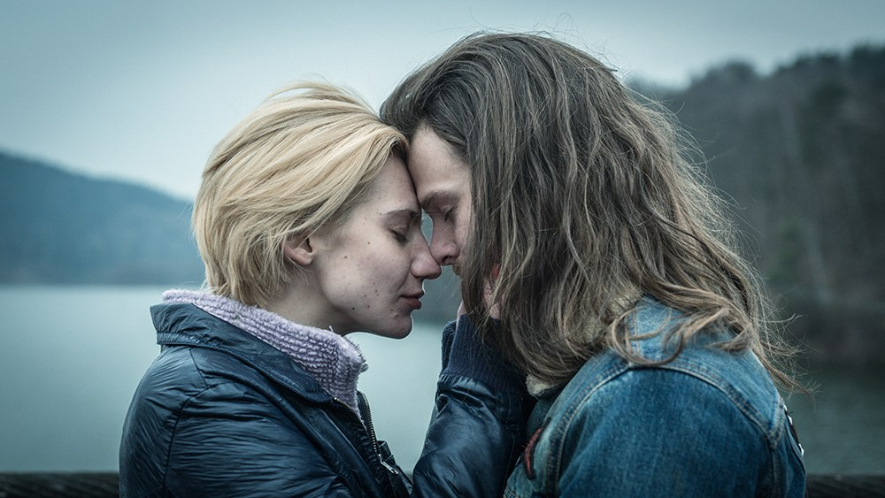
МЕЖДУНАРОДНАЯ ПРЕССА О ФИЛЬМЕ
«Масштабный и саркастический сплав из драмы о кризисе идентичности, нелепого фарса и острого социального комментария».
Screendaily

«Бодрое повествование приносит настоящее удовольствие. Это царапающий воображение, таинственный и удивительно эмоциональный фильм».
Guardian

«Избавляя изображение экзистенциального кризиса от клише, которыми грешат столь многие лицемерные и искусственные фильмы, «Лицо» снята в реалистическом духе, хотя и приправлена сюрреалистическим черным юмором».
The Hollywood Reporter

«Очередное, резонирующее со временем произведение Малгожаты Шумовской». Ioncinema

«Жизнерадостный фильм, который умудряется сочетать провокационность с чувством смирения».
The Upcoming

«Виртуозный взгляд на польское общество, «Лицо» вместе с тем – универсальное кино, которое способно впечатлить, удивить и глубоко зацепить зрителя. Одна из лучших премьер Берлинале-2018».
Awardswatch
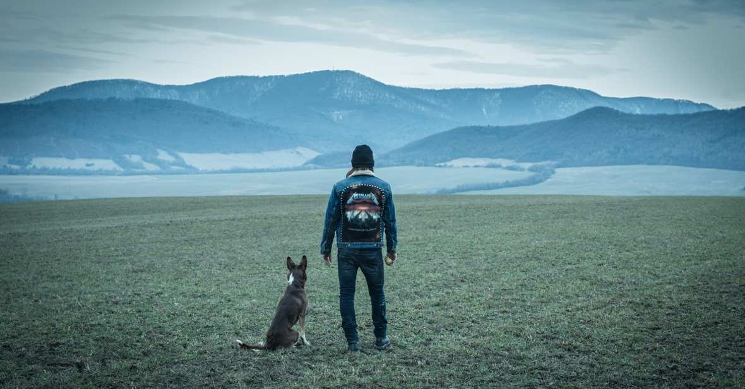
ИНТЕРВЬЮ С РЕЖИССЕРОМ МАЛГОЖАТОЙ ШУМОВСКОЙ

Вы в какой-то степени идентифицируете себя с главным героем Яцеком?

Я на самом деле чувствую связь с ним. Этот герой, который вызывает беспокойство, насмешку, изумление не только внутри своей семьи, но и в деревне, поразил меня своей чистой природной энергией, своей честностью в извращенном мире. У Яцека есть все черты романтического героя. Он – живое воплощение свободы

Вместе с Михалом Энглертом, соавтором сценария и оператором фильма, вы задаетесь вопросом о важности бэкграунда и семейных корней в человеческой жизни. Вы считаете, что семья Яцека оказывается для него стигмой, бременем?

В начале фильма его семья в одно и то же время составляют и его силу, и слабость. То, какой Яцек – и благодаря семье, и из-за нее.
Кем он становится после несчастного случая, - тоже результат действий родных в отношении Яцека. У семьи возникает огромная проблема с тем, чтобы принять нового, непохожего Яцека. А его мать и вовсе думает, что это вообще не Яцек, она выражает скептицизм, столь характерный для поляков в вопросах трансплантации органов. Потому что ведь это не «одобряется религией».
Кроме того, эта типичная польская католическая семья - скорее проклятие для героя, вот почему он все время хочет убежать от родственников. Единственная, кто его принимает - его сестра.
Мы показываем польскую семью в определенный поворотный момент. Возможно, одни зрители осудят этих людей, в то время как другие будут видеть в них обычную провинциальную семью. Я оставляю зрителям полное право вынести суждение. Конечно, эта семья, как принято говорить, дисфункциональна, ну а какая семья – нет?
В любом случае, моя цель – вовсе не заклеймить простую семью из провинциальной Польши. «Лицо» - это сказка о человеке, которое становится отверженным – не просто аутсайдером – но настоящим отступником, в каком-то смысле, даже грешником.

Но это не первый фильм, в котором вы тщательно изображаете польскую провинцию.
Я хорошо знаю ту Польшу, которая далеко за пределами столичного региона. В детстве каждый год я надолго уезжала вместе с родителями в деревню в Мазурии, это на северо-востоке страны. И по сей день, эта земля дает мне представление о людях в провинции, как и сегодня, я и сегодня периодически отправляюсь в родительский дом с моими детьми и друзьями.
Действие «Лица» происходит в красивой и не испорченной индустрией южной части Польши. Но больше всего меня интересует этот человек, который сталкивается со своеобразной дилеммой и чем-то таинственным, человеком, окруженным дикой природой и в некотором роде живущим среди дикарей.
Деревенский мир красив и жесток одновременно, люди там могут быть коварными. Но все там проще, правила жизни более ясные. Мирская жизнь основана сосуществовании с природой. Человек не может просто отрезать себя от своих корней, память о них всегда будет возвращаться.
Идея сценария «Лица» вдохновлена реально происходившими событиями?

Да, но это лишь предпосылка для всех происходящих в картине событий.
Во-первых, что тут важно – это действительно возведение крупнейшей скульптуры, изображающей Иисуса Христа, в городе Свебодзине. Она больше статуи в Рио-де-Жанейро. Во-вторых, первая в мире операция по пересадке лица для спасения жизни пациента была сделана хирургами онкологического центра в Гливице. Готовясь к фильму, я изучила достоверную документацию по этому медицинскому случаю, а еще пообщалась с Гжегожем Галашинским – человеком, который прошел через эту операцию, которому пересадили чужое лицо. Встреча с ним нам очень помогла в работе.

Насколько было важно для вас точно продумать образ главного героя Яцека?

Это была ключевая работа. Если до травмы Яцек - просто красивый парень, жизнелюбивый и обаятельный, то его появление на экране после операции должно было внушить чувство отвращения, хотя его обаяние никуда не должно было исчезнуть. Это была тяжелая задача. Яцек после несчастного случая своим видом пугает людей. С медицинской точки зрения операция прошла очень успешно, потому что спасла ему жизнь. Но, глядя со стороны эстетики, возникает вопрос, как можно жить с таким лицом, как работать, быть в семье, на улице, с женщиной и так далее. У Матеуша Косьцюкевича, который играет роль Яцека, отлично получились оба состояния: очарование молодого прямолинейного человека, который несется по жизни с надеждой и верой в будущее, и того, кто после трагедии вынужден пересмотреть свое место в семье и в деревне.

Все вокруг не дают Яцеку забыть о случившемся кошмаре, кроме, может быть, его сестры и дедушки, а он просто хочет вернуться к тому, что было до несчастного случая.
Мне это видится очень интригующим. Он совсем не изменился внутри, изменилась только его внешность. В нем нет ненависти к судьбе. Яцек не корчится в терзаниях и не спорит со своей участью, в нем нет обиды и презрения к жизни. Он знает, что жизнь может продолжаться, но люди вокруг него не дают ему этого шанса.

Чтобы загримировать Матеуша Косьцюкевича, каждый день требовалось по нескольку часов.
Вальдемар Покромски, наш художник по гриму, часто начинал работу около четырех утра, чтобы загримировать актера к восьми. Это было нелегко, но эффект был достоин затраченного времени! Они оба совершают замечательную работу – это видно в каждой детали. Матеуш изменялся до неузнаваемости, но, с другой стороны, глядя на него с двумя лицами, мы видим одного и того же человека.

Отношения между Яцеком и его сестрой, по-видимому, имеют фундаментальное значение для всей истории.

Сестра единственный человек, кто верит в Яцека, помогает ему после операции в столкновении с таблоидами, организует сбор пожертвований для его выздоровления. Она с ним каждый день, помогает с самыми простыми и сложными повседневными действиями, другими словами, учит брата возвращаться к жизни, часто пренебрегая собственной семьей. Их отношения, безусловно, исключительны. Сестра готова сделать все, чтобы вернуть Яцека к гармоничному существованию и жизни в обществе, чтобы он не потерял веру в себя или в других. Собственно, настоящая сестра Гжегожа Галашински, человека с трансплантированным лицом, вдохновившего нас на создание сценария, была именно таким человеком, и мы придумали героиню, основываясь на этой реальной женщине.

Это трогательная крепкая связь, но так ведь было уже до травмы Яцека.

Это правда, и все же Яцек и тогда слышит навязчивые замечания о своей внешности не только от жителей деревни, но и от членов семьи. Его терпят, но он также объект шуток и насмешек. Сестра является единственной, кто дает ему право на свободу, дает жить в мире с самим собой, не пытается изменить его, не говорит: он отрежь длинные волосы, сбрей бороду и надень костюм.

«Лицо» - универсальный фильм, с простым, но одновременно очень остроумным мессиджем.

Я снимаю фильмы о том, что раздражает меня в Польше. Что меня раздражает: глубоко укоренившийся нерассуждающий католицизм, лицемерие, агрессия, отсутствие толерантности и игнорирование всего нового и другого. Все это есть во всех моих фильмах, но на самом деле в «Лице» эти проблемы даны в наибольшей концентрации. Просто так вышло. Я не могу приближаться к определенным темам на коленях, со смирением или с некоторой мирной оговоркой в начале. Я знаю, что не могу победить некоторые вещи, но я могу высмеять их. У меня сложилось впечатление, что мы все в Польше выиграем, если будем чаще смеяться и меньше спорить. И это есть в моем фильме - Яцек, несмотря на удары судьбы и поведение родственников, не теряет хорошего настроения, присутствия духа. Я вижу, что происходит в Польше, меня это беспокоит, мне больно от этого, но если бы я говорила об этом напрямую, никто бы не стал слушать. Ну значит я выбираю черный юмор.
Вместе с Михалом Энглертом мы все больше понимаем тот тип кино, который мы хотим создавать. Мы доверяем друг другу и можем позволить себе все более рискованные сюжеты.
И когда речь заходит о юморе в фильмах, мы проверяем, как это будет действовать на зрителей. В польском кино не так много комедий, которые ценились за рубежом в прошлом. Возможно, эта ситуация должна измениться. Я не собираюсь делать комедию прямо сейчас, но мне интересно привнести черный юмор в польском кино, потому что он освежает и подкупает. Думаю, это ценная попытка показать поляков с другой точки зрения, нежели те серьезные, исторические или мартирологические образы, к которым мир привык. Я и раньше хотела подойти, что называется, с солью и перцем ко многим национальным болевым темам и социальным нравам, это было успешным с переменным эффектом. После фильма «Тело», когда наше чувство юмора оценили критики в Польше и за рубежом, я еще больше зажглась тем, чтобы показать: поляки тоже могут сохранять критическую дистанцию друг от друга. Я все чаще и чаще думаю, что только отстранение и остроумие могут спасти нас.

От чего?
Ну, главным образом он нас же самих.

СОЗДАТЕЛИ ФИЛЬМА О НЕМ

Михал Энглерт // соавтор сценария, оператор, продюсер
Уже в процессе написания сценария вместе с Малгожатой, мы хотели сделать эту историю притчей, современным мифом и даже немного сказкой. Отсюда решение, наряду с другими причинами, выбрать юг Польши как локацию для съемок. Не очень высокий горный массив, дикие и таинственные места. Это было тем более важно, что в некотором смысле сюжет - об отношениях между человеком и природой, местом рождения, с культурным происхождением, обычаями. В то же время мы рассказываем довольно горькую историю, не столько наивно романтичную, в этом живописном ландшафте. Мне пришло в голову использовать старые складывающиеся камеры со специфическим фокусом. Такая съемка довольно рискованна, поскольку она направляет восприятие зрителя к конкретным элементам внутри кадра. Это дает некоторое искажение, изменение масштаба, но мне показалось, что такая техника соответствует нарративу о деформации, субъективности взгляда и разладе в человеческих отношениях и обществе.
Как вы сможете увидеть, в некоторых сценах этот «угол восприятия» шире, в других он сужается резко. Кроме того, у меня были ассоциации с детскими книгами, в которых открывается страница, и вдруг всплывает замок и бумажные деревья. В тот момент, кажется, у человека есть определенное место в таком масштабе - мы становимся маленькими, почти как Гулливер в сказке.
Как всегда, трудно обсуждать картинку, потому что все, возможно, видят вещи по-разному.
Таким образом, мне больше нравится, когда восприятие и чувствительность направляют зрителей, позволяя им ассоциировать кадры с универсальными архетипами из искусства и жизни. Не было бы смысла давать какие-либо намеки, как толковать фильм, потому что я надеюсь, что каждый прочтет его как нечто для себя новое. Так что для одних наш фильм-монумент предстанет современной Вавилонской башней а для других – чем-то совсем иным. И пусть так и будет.

Матеуш Косьцюкевич // Яцек
Участие в фильме «Лицо» позволило мне вернуться к истокам актерского мастерства и вспомнить о временах, когда я учился в театральном колледже. Меня тогда интересовал метод Ежи Гротовского, различные актерские техники, то, какие маски мы носим, играя в кино или на сцене. Еще я думал о том, как наша профессия развивалась на протяжении веков. Актеры в старину появлялись на сцене только в масках - в древнем театре они не играли по-другому. При работе над ролью Яцека мне эти сведения показались важными. Тем более, что я ношу «маску» из слоев грима в большинстве сцен. Такая задача в современном кино редко представляется актеру.
С самого начала я в первую очередь пытался понять, что эта маска дает мне. С одной стороны, она спрятала меня в некотором смысле - но это был не самый сильный эффект. Главное для меня было в том, что никто не видел того, что я действительно делал: какие мимические механизмы я использовал под «маской», чтобы активировать вот эти и никакие другие реакции или поведение героя. Играя в этой маске из грима, можно позволить себе многое. В эмоциональном измерении, как актер, вы можете пойти очень далеко, без маски это было бы искусственно, неправдоподобно и потребовало бы чрезмерного экспрессии. Но чтобы маска отвечала должным образом, вы должны пересечь границы - например, в ваших выражениях лица, которые в обычной игре не будут иметь никакого смысла: они будут интерпретироваться как преувеличение, злоупотребление, слишком гротескный жест.
Было ли трудно играть в маске? Я работал по 20 часов в день, и только подготовка к роли и макияж длилась около четырех: для этого требовалось терпение, даже отрешенность на грани медитации. Тяжелая задача. И хотя эти утренние приготовления были не самыми легкими, я был доволен этим эффектом, счастлив, что смог сделать что-то столь редкое и необычное в кино. Через какое-то время я сроднился с «маской», начал рассматривать как часть себя. Я снимал грим на очень короткое время (несколько часов перерыва во время съемок), поэтому в какой-то момент я просто прекратил понимать, есть он на моем лице или нет.
Если говорить об Агнешке Подсядлик, которая играет сестру Яцека, между нами происходило какое-то понимание без слов. Никаких слов не было нужно, для описания страданий героини, ее боли, тоски, несбывшихся надежд. Яцек всегда был кем-то особенным для своей сестры, и после трагедии он стал еще более особенным. Меня это не удивляет. Герою бросает вызов необычайный жизненный сценарий. Он такой ординарно-неординарный герой, который борется, не сдается. И хотя катастрофа меняет лицо (то, что могло его морально уничтожить), единственное, чего хочет Яцек, - это вернуться к нормальной жизни. К обычной жизни. Его стремление кажется мне естественным, очень человечным. Несмотря на переворот жизни и травму, Яцек – все тот же парень. И он хочет невозможного: вернуть назад свою жизнь.

Агнешка Подсядлик // Сестра Яцека
«Лицо» - это аллегорическая притча. Сказочные элементы придают этой истории универсальное измерение - мощно прочерченных персонажей и систему ценностей, построенных с самого начала. В свою очередь, правдоподобно показанные отношения и ситуации, с которыми герои должны справиться, делают «Лицо» реалистичной историей. Глядя на жизнь главных героев, у нас создается впечатление, что это не отрывки или фрагменты их жизней, а вся действительность целиком – действительно микрокосм. Если бы кто-то смотрел на него из другого измерения, он мог бы узнать много чего об этих людях за короткое время. Все здесь имеет свой порядок, цель, направление, предопределено и почти предсказуемо. Мы рвем эту однообразную струну - рассказываем, что происходит, если случается нечто неожиданное.
Моя героиня - женщина, похожая на многих других женщин: жена, мать двоих детей, домохозяйка. Или, прежде всего, мы должны говорить о ней как о «сестре». Ее отношения с младшим братом, Яцеком, являются основополагающими. Оба они тесно связаны, они понимают друг друга без слов. Именно она признает, что брату необходима свобода, поощряет его к изменениям, даже несмотря на мнение всех остальных. В одиночку она ведет все домашнее хозяйство и в то же время сталкивается с неуважением и неприязнью мужа и остальной семьи.
Меняется ли что-то в отношениях между братом и сестрой после несчастного случая? Когда Яцек был все еще здоров, только его сестра считала, что он вправе уехать, быть счастливым и что-то сделать в своей жизни где-то в другом месте. Она уверена, что он способен сделать то, что у нее не получилось сделать. После операции она заботится о брате с полной преданностью, полностью сосредоточив свое внимание на нем. Это необычно, потому что, хотя ее брат слаб и несчастлив, борьба за него по-прежнему дает ей силы продолжать свое существование в городке и дома.
С точки зрения моей героини «Лицо» - это история о нереализованных желаниях и разбитых надеждах. Брат - это шанс для его сестры, продолжение ее мечты. Это оптимистичная, но и перверсивная история. Которая говорит нам, что, когда мы называем лопату лопатой и видим вещи такими, какие они есть, у нас есть возможность что-то сделать с ними. Да, мы можем изменить реальность, повлиять на то, что нас окружает. Вопрос в том, смеем ли мы, действительно ли мы хотим бороться за себя? Моя героиня учится именно этому. Это горький, но очень ценный урок.

О СОЗДАТЕЛЯХ ФИЛЬМА

МАЛГОЖАТА ШУМОВСКА – режиссер и сценарист

Родившаяся в Кракове 26 февраля 1973 года, выпускница киношколы в Лодзи, Малгожата Шумовска - режиссер, сценаристка и продюсер, одна из самых интересных современных польских кинематографистов. Она также является одним из самых узнаваемых польских режиссеров на международной киносцене. Лауреат многих престижных наград: еще когда Малгожата была студенткой, ее работы показывали в Каннах и завоевывали призы по всему миру. Ее дебютный полнометражный фильм «Счастливый человек» и второй фильм «Иностранец» были номинированы на European Film Award в категории «Открытие года». В 2008 году она получила «Серебряного леопарда» на международном кинофестивале в Локарно за фильм «33 сцены из жизни» с Юлией Йенч в главной роли. В 2009 году она работала в качестве сопродюсера фильма «Антихрист» Ларса фон Триера. В 2011 году Шумовска сняла фильм «Откровения» с Жюльетт Бинош, который показали в 45 странах мира. Фильм был представлен на многих фестивалях, включая Берлин и Торонто. В 2013 году режиссер затронула очень важную и трудную тему гомосексуальности среди католических священников. Картина «Во имя...» выиграла приз ЛГБТ-жюри Teddy как лучший художественный фильм на 63-м Международном кинофестивале в Берлине. Фильм был показан на многих фестивалях по всему миру и прокате в 25 странах. В 2015 году Шумовска сняла «Тело», за которое получила «Серебряного медведя» в качестве лучшего режиссера на 65-м Международном кинофестивале в Берлине и, таким образом, закрепила свои сильные позиции в европейском кинематографе. В 2016 году она также получила европейскую премию за этот фильм. Малгожата Шумовска была приглашена принять участие в Берлинале в качестве члена жюри 66-го фестиваля. Фильм «Лицо» - ее седьмой полный метр. Премьера фильма состоялась в главном конкурсе 68-го кинофестиваля в Берлине.
Избранная фильмография:
2017 - ЛИЦО
2015 - ТЕЛО
2013 – ВО ИМЯ ...
2011 - ОТКРОВЕНИЯ
2008 - 33 СЦЕНЫ ИЗ ЖИЗНИ
2006 – НЕЧЕГО БОЯТЬСЯ //документальный
2005 – МОЙ ДЯДЯ МАЧЕК //документальный
2005 – СОЛИДАРНОСТЬ, СОЛИДАРНОСТЬ...
2004 - ИНОСТРАНЕЦ
2000 – СЧАСТЛИВЫЙ ЧЕЛОВЕК
1999 – СЕМЬ УРОКОВ ЛЮБВИ //документальный
1997 - МОЛЧАНИЕ //студенческая работа

МИХАЛ ЭНГЛЕРТ – соавтор сценария

Родился 4 мая 1975 года в Варшаве. В 2000 году закончил факультет кинематографии Национальной высшей школы кино, телевидения и театра в Лодзи. С тех пор он постоянно работает в Польше и за рубежом. В 2008 году получил награду за операторскую работу в «33 сценах из жизни» на польском кинофестивале в Гдыне. Член Европейской киноакадемии.

Избранная фильмография:
2017 - ЛИЦО
2017 - ЗВЕЗДЫ
2016 – МАРИ КЮРИ
2015 – АНАТОМИЯ ЗЛА
2015 - ТЕЛО
2013 – БИЛЕТ В ОДИН КОНЕЦ НА НА ЛУНУ
2013 - КОНГРЕСС
2012 - ПРОЧНЫЙ
2011 - ОТКРОВЕНИЯ
2011 – БЕЗ СЕКРЕТОВ
2010 – ЛЕТАЮЩИЕ СВИНЬИ
2009 – ВСЕ, ЧТО Я ЛЮБЛЮ
2009 – ЛЮБОВЬ НА ПОДИУМЕ
2008 – НОЧНЫЕ ПЕРЕГОВОРЫ
2008-2009 – 39 С ПОЛОВИНОЙ
2008 - 33 СЦЕНЫ ИЗ ЖИЗНИ
2006 - ТЬМА
2005 - ВЕДЬМЫ
2005 - ХАОС (2005)
2004 - ИНОСТРАНЕЦ
2003 - ОТСУТСТВУЮЩАЯ
2000 – СЧАСТЛИВЫЙ ЧЕЛОВЕК

МАТЕУШ КОСЬЦЮКЕВИЧ – актер, исполнитель роли Яцека

Родился 1 мая 1986 года в городе Новы-Томысль. Один из самых интересных польских актеров своего поколения. Каждая из его ролей вызывает оживленную реакцию критиков страны. У него репутация смелого и радикального актера. Выбирает разные роли, его портфолио богато неочевидными и удивительными персонажами. Не боится экспериментировать на экране. В 2010 году он получил премию имени Збигнева Цибульского и приз за лучшую мужскую роль в фильме «Мать Тереза кошек» Павела Сала на международном кинофестивале в Карловых Варах. В 2011 году Матеуш был удостоен премии «Eagle» за участие в фильме «Все, что я люблю», а также Польской кинопремии в категории «Открытие года». В 2014 году актер получил премию «Shooting star» как «самый многообещающий молодой европейский актер» на Международном кинофестивале в Берлине.

Избранная фильмография:
2017 - ЛИЦО
2017 - ЗВЕЗДЫ
2017 – САМЫЙ БЫСТРЫЙ
2017 - БЕШЕНСТВО
2015 - 11 МИНУТ
2015 – ДИСКО ПОЛО
2015 - ПАНИ ДУЛЬСКИЕ
2013 – БИЛЕТ В ОДИН КОНЕЦ НА ЛУНУ
2013 – ВО ИМЯ...
2013 - ВАЛЕНСА.
2012 – БЛЮЗ МАЛЫШКИ
2012 – НЕ СТЫДЯСЬ
2010 – МАТЬ ТЕРЕЗА КОШЕК
2009 – АИР (ТАТАРАК)
2009 – ВСЕ, ЧТО Я ЛЮБЛЮ

Мария Индина | PR, промо, партнерство
indina.maria@gmail.com | +7 964 634 66 96

Прокат на территории РФ осуществляет кинопрокатная компания «ПРОвзгляд»
provzglyad.com / facebook.com/provzglyad / vk.com/provzglyad
instagram.com/provzglyad / ok.ru/provzglyad

